МІНІСТЕРСТВО ОСВІТИ І НАУКИ УКРАЇНИ
КАРПАТСЬКИЙ НАЦІОНАЛЬНИЙ УНІВЕРСИТЕТ
ІМЕНІ ВАСИЛЯ СТЕФАНИКА
Кафедра комп’ютерних наук та інформаційних систем

Лабораторна робота № 2
з курсу Розробка WEB-додатків (TypeScript)
на тему:
«Проектування веб-додатків TypeScript»

Виконав:
студент групи КН-41
Козьмин В. В. «___» ______________ 2026 р.
__________________________
(підпис)
Перевірив:
ст. викладач кафедри КНІС
к.т.н. Ізмайлов А. В.
«___» ______________ 2026 р.
__________________________
(оцінка, підпис)

м. Івано-Франківськ
2026

Мета роботи: Навчитись проектувати веб-додатки TypeScript.

  - Теоретичні відомості
TypeScript (TS) – це JavaScript (JS) із синтаксисом для типів. TS є строго типізованою мовою та є інструментом для розробників, який покликаний допомогти створювати якісніший JS-код.
TS компілюється у JS і фактично є розширенням (superset) JS. Процес
компіляції TS полегшує та стабілізує процес JS-розробки, оскільки дозволяє
виявляти та виправляти помилки, які, у загальному випадку, довелося б виявляти уручну при традиційному процесі розробки у JS.

  - Хід роботи
1.2.1
TaskHub - це веб-застосунок для планування та управління особистими завданнями. Користувач може створювати задачі та розподіляти їх по днях тижня.
Інтерфейс дозволяє зручно переглядати завдання як у вигляді списку, так і календаря. Кожне завдання може мати статус, пріоритет та додаткові нотатки. Система автоматично збирає статистику виконаних і невиконаних задач. На основі цих даних користувач отримує звітність про свою продуктивність.
Проект допомагає краще організувати час, підвищити ефективність і відслідковувати власний прогрес.

1.2.2
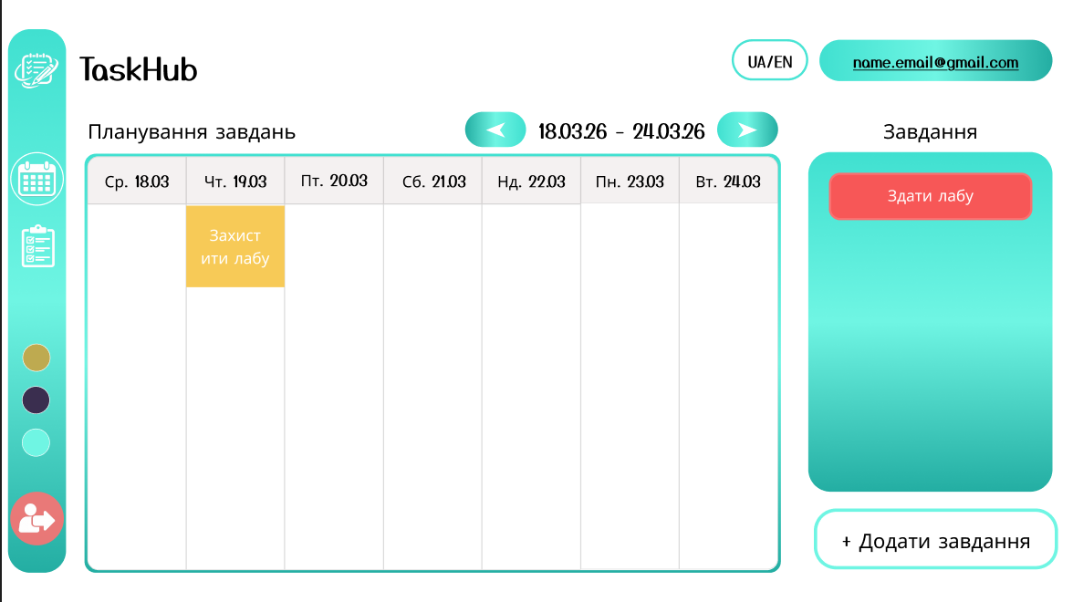

Навігація розташована в лівому куті. Тут користувач може обрати одну з двох вкладок:
- Перегляд календаря на місяць та звітність
- Планування завдань на тиждень
Також користувач може змінити кольорову тему сайту або вийти з акаунта.

У правому верхньому куті користувач бачить свій email та може переключити мову сайту.

Сама робоча зона - це контейнер із сімома днями тижня, який можна перемикати між тижнями, та контейнер, що містить завдання, створені користувачем. Звідси завдання можна перетягувати в календар планування.
Колір блоку завдання відображає складність, яку встановив користувач.

1.2.3
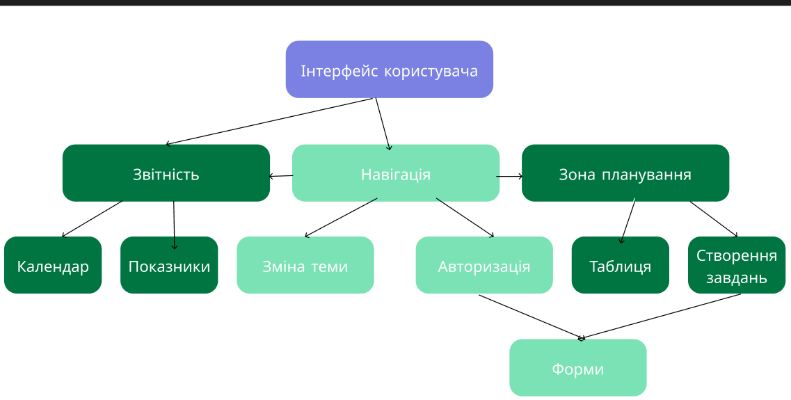

Схема відображає структуру веб-додатку та взаємозв’язки між основними модулями. На головному рівні розташований Інтерфейс користувача, через який відбувається взаємодія з усіма компонентами. Він забезпечує доступ до навігації, звітності та робочої зони для планування завдань.
Навігаційний модуль є центральним і керує доступом до інших розділів додатку. Через нього користувач може перемикатися між звітністю та зоною планування, а також змінювати тему сайту або виконати авторизацію. Модуль авторизації підключається до блоку форм для обробки введених даних.
Модуль звітності отримує дані від Інтерфейсу користувача та навігації. Він включає підрозділи календаря та показників для відображення прогресу та статистики завдань. Зона планування містить таблицю завдань і функцію створення нових завдань, що також веде до блоку форм.
Блок Форми є спільним для авторизації та створення завдань. Він дозволяє обробляти введені дані у різних контекстах. Така організація модулів показує логіку взаємодії компонентів і забезпечує зручну роботу користувача.

1.2.4

  - Висновки
У даній програмі реалізовано функцію `triangle()`, яка дозволяє обчислювати всі основні параметри прямокутного трикутника на основі двох заданих величин - катетів, гіпотенузи або одного з гострих кутів. Вона охоплює різні комбінації вхідних даних і автоматично визначає необхідні формули для знаходження інших сторін і кутів.
У процесі роботи функція використовує тригонометричні співвідношення та виконує перетворення між градусами і радіанами для коректних математичних обчислень. Окрім цього, передбачено перевірку коректності введених значень, зокрема контроль на від’ємні числа, надто малі або надто великі значення, а також недопустимі кути чи ситуації, коли катет перевищує гіпотенузу.

